为回应广大消费者关注的食品安全热点问题，托里县市场监督管理局对餐饮行业开展食品安全大检查，采用深入后堂直击现场的方式，评选出2024年度第三季度第二期餐饮行业食品安全红黑榜，现予以公示：
红榜

- 托里县铁厂沟镇食惠坊
包保干部：李海燕
上榜理由：1、店内卫生环境较好。2、后堂干净整洁，消毒流程规范。

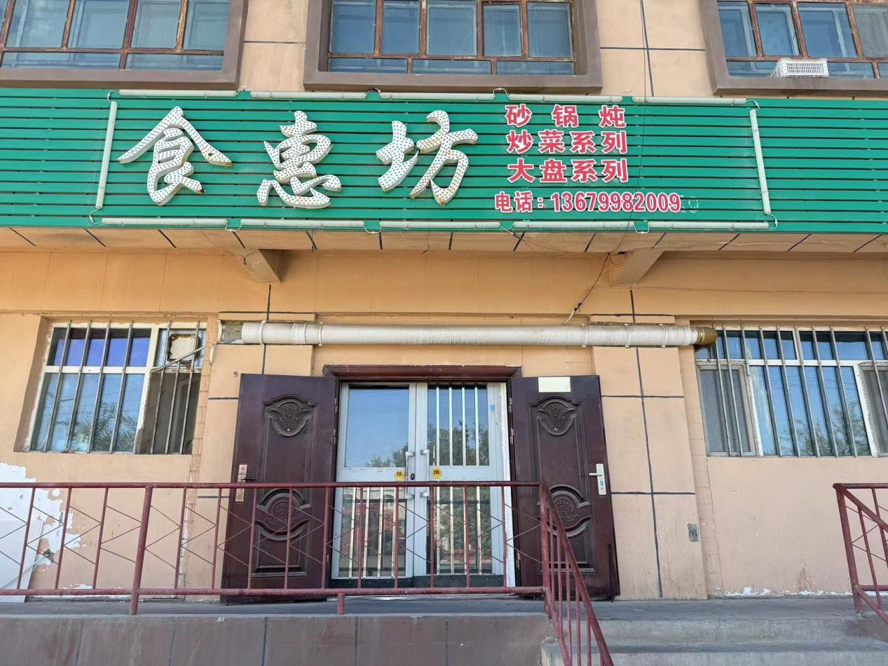

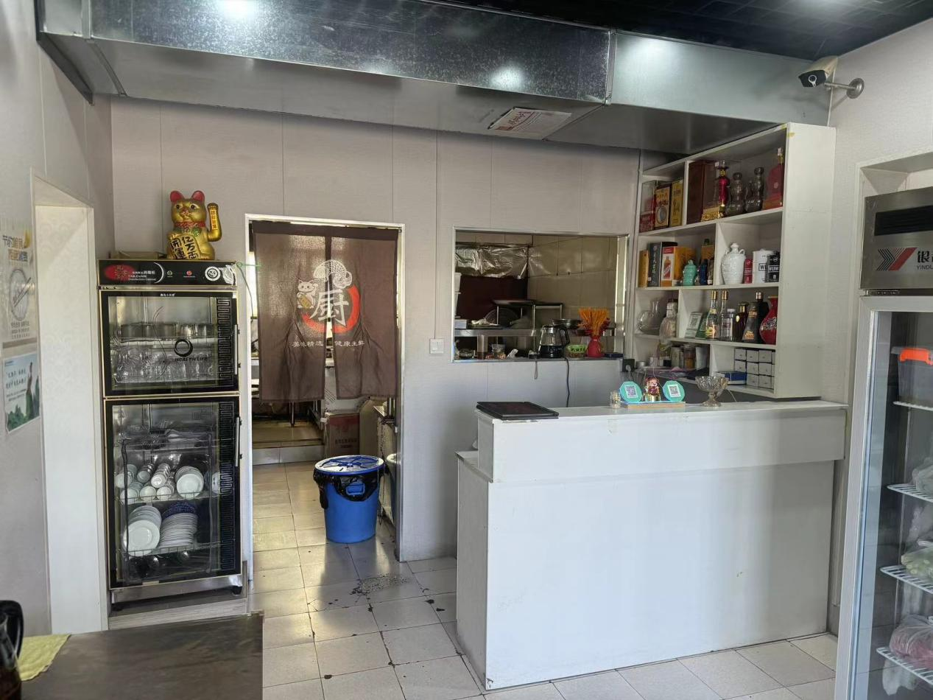

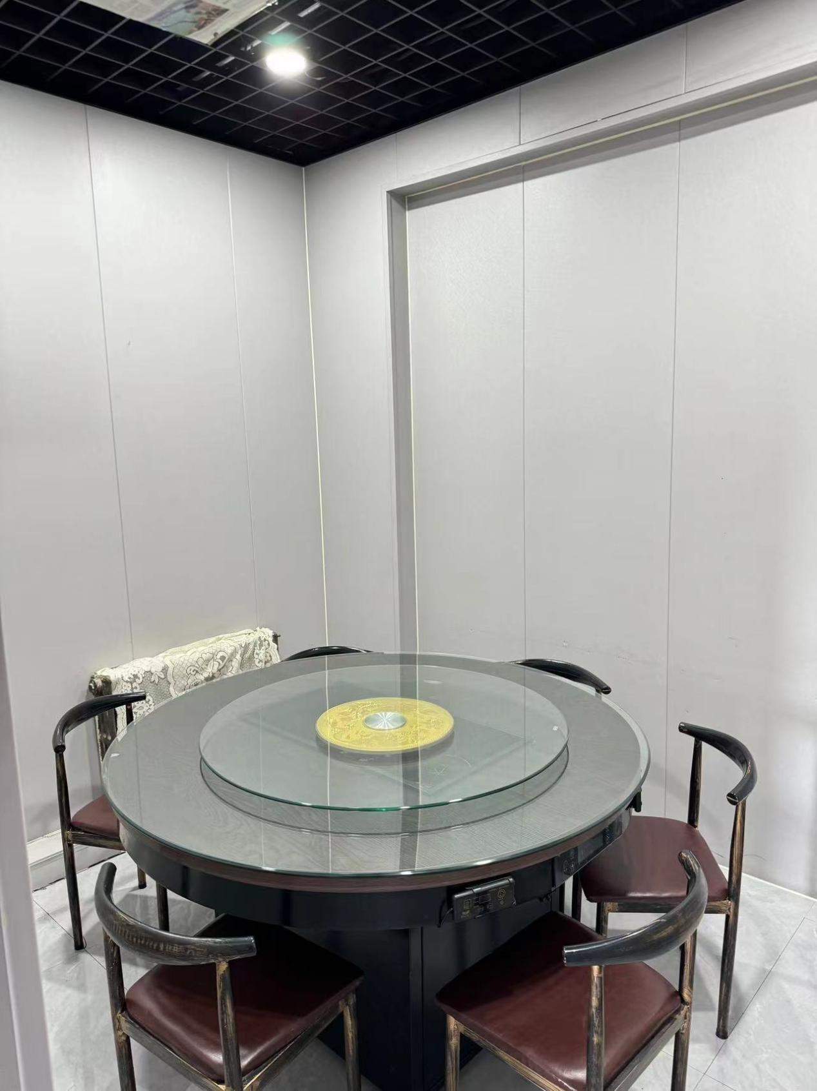

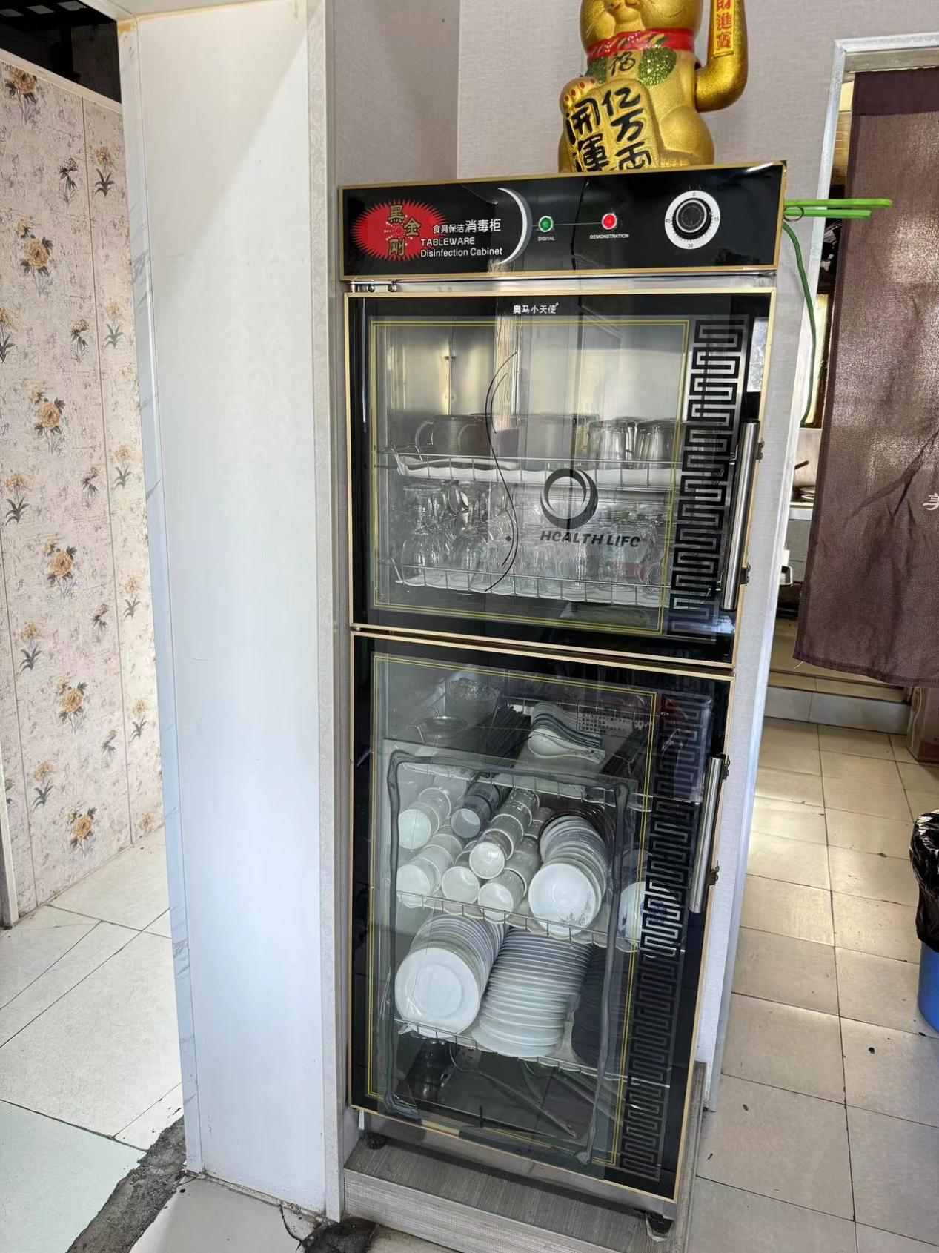

二、托里县卡仕隆欢乐汉堡餐厅
包保干部：刘金兰
上榜理由：1、该店整体店面环境卫生较好，后堂干净整洁。2、台账填写规范。

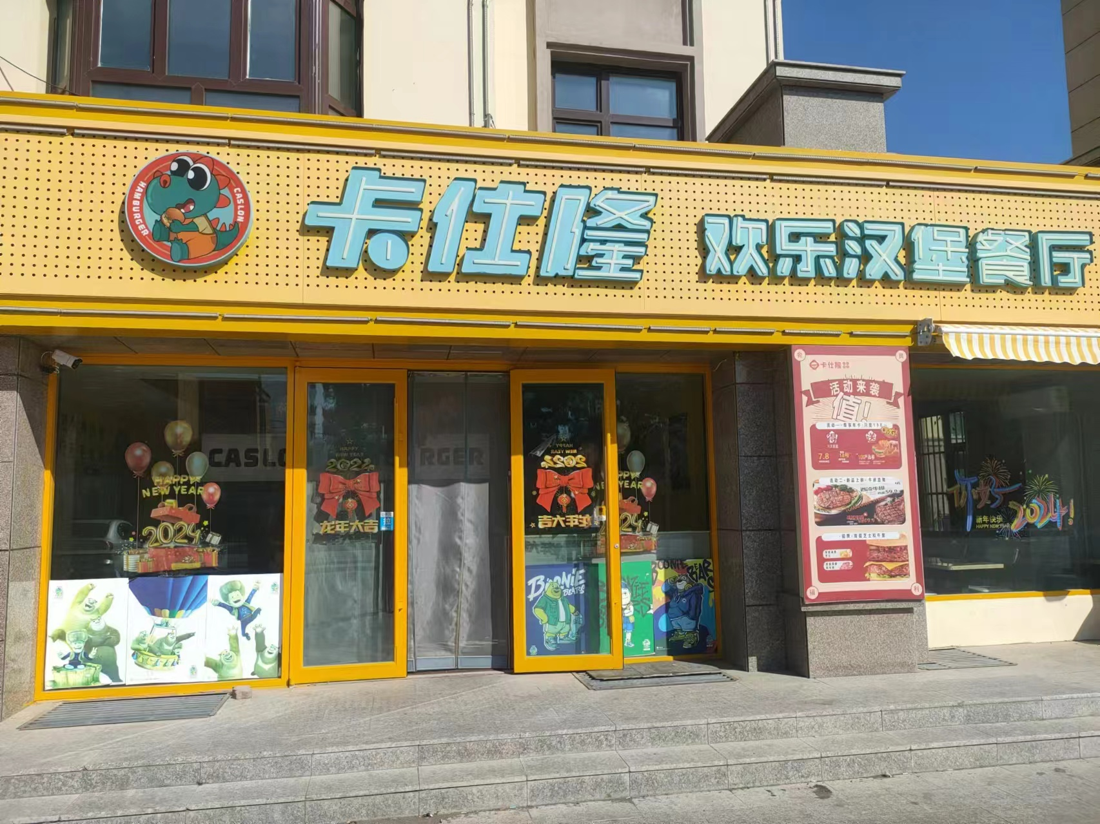

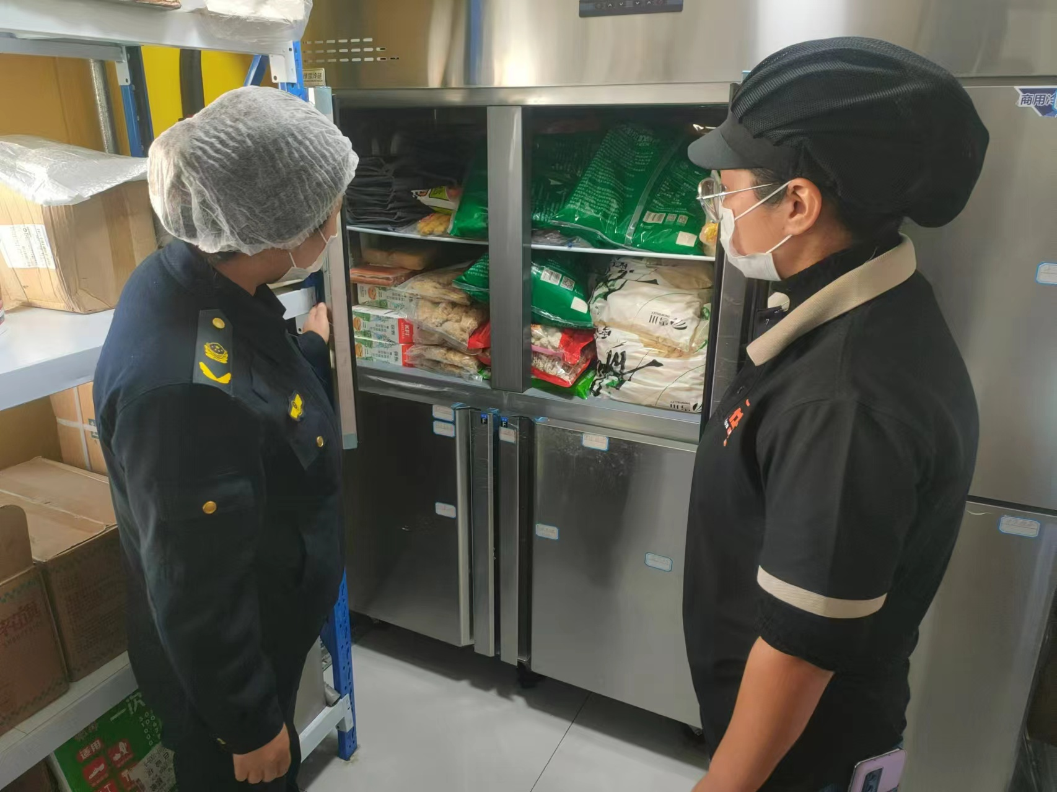

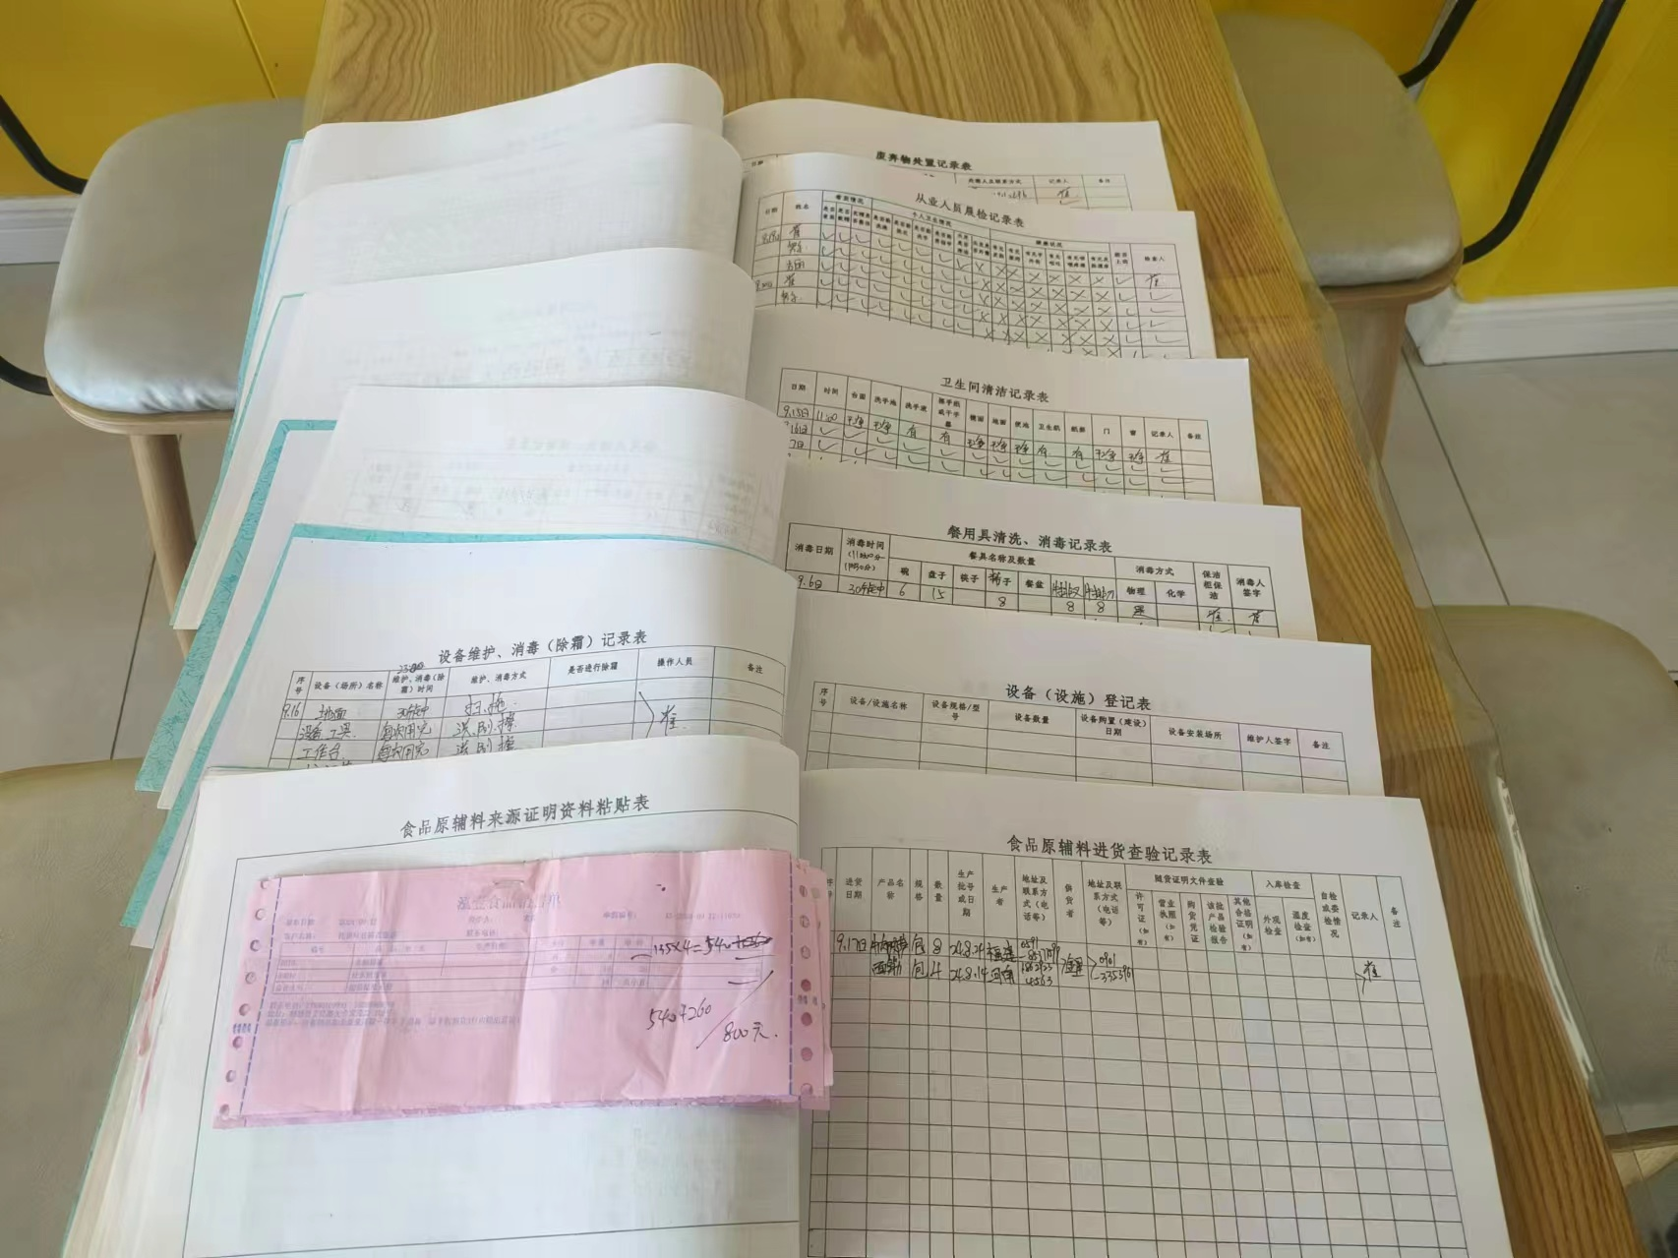

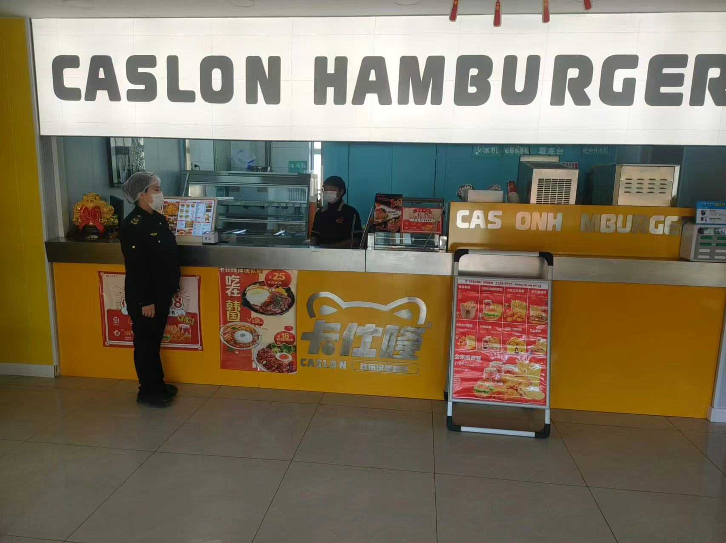

黑榜

一、 托里县铁厂沟镇厂沟镇旺旺川湘私房菜
包保干部：张艳艳
上榜理由：1、后堂有垃圾桶未盖盖。2、冰柜未除霜3、卫生较差。

